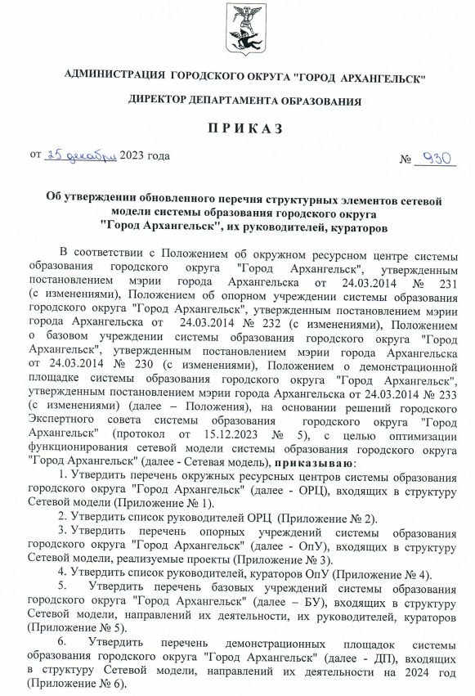

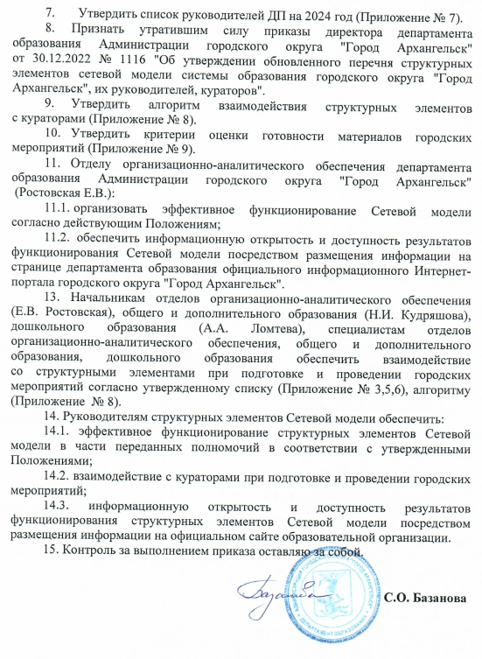

ПРИЛОЖЕНИЕ № 1
к приказу директора департамента образования Администрации городского округа
"Город Архангельск"
от__25 декабря__2023 года №__930

Перечень окружных ресурсных центров системы образования
городского округа "Город Архангельск", входящих в структуру Сетевой модели
 | Округ | ОРЦ | ОО
 | Ломоносовский и Цигломенский территориальные округа | МБОУ СШ № 36 | МБОУ СШ № 4, 8, 9, 17, 20, 22, 33, 73, ОСШ,  МБОУ Гимназия № 21, МБОУ ОШ № 69
 | Ломоносовский и Цигломенский территориальные округа | МБДОУ Детский сад № 113 | МБДОУ Детский сад № 59, 96, 121, 123, 131
 | Ломоносовский территориальный округ | МБДОУ Детский сад № 118 | МБДОУ Детский сад № 20, 50, 77, 117, 147, 174
 | Октябрьский территориальный округ | МБОУ СШ № 11 | МБОУ СШ № 1, 2, 5, 10, 14, 23 имени А.С. Пушкина, 45, 70, МБОУ Гимназия № 3, 6, 24, МБОУ ОШ № 12
 | Октябрьский территориальный округ | МБДОУ Детский сад № 66 | МБДОУ Детский сад № 32, 37, 54, 56, 124, 159, 162, 171, МБОУ СШ № 5 (дошкольное образование)
 | Октябрьский территориальный округ | МБДОУ Детский сад № 178 | МБДОУ № 31, 119, 135, 180, МБОУ ОШ № 12 (дошкольные группы), МБОУ СШ № 70 (дошкольные группы)
 | Соломбальский территориальный округ | МБОУ СШ № 62 | МБОУ СШ № 49, 50, 52, МБОУ ОШ № 48
 | Соломбальский и Маймаксанский территориальные округа | МБДОУ ЦРР-  детский сад № 140 | МБДОУ Детский сад № 39, 84, 127, № 167, 183, 187, МБОУ ОШ № 48 (дошкольное образование), МБОУ СШ № 54 (дошкольное образование), МБОУ СШ  № 60 (дошкольное образование), МБОУ СШ № 68 (дошкольное образование)
 | Северный территориальный округ | МБОУ СШ № 37 | МБОУ СШ № 43, 51
 | Северный территориальный округ | МБДОУ Детский сад № 94 | МБДОУ Детский сад № 13, 47, 88, 91, 103
 | Маймаксанский территориальный округ | МБОУ СШ № 68 | МБОУ СШ № 54, 55, 59, 60
 | Исакогорский территориальный округ и округ Варавино-Фактория | МБОУ СШ № 28 | МБОУ СШ № 26, 27, 30, 34, 77, 82, 93
 | Территориальный округ Варавино-Фактория | МБДОУ Детский сад № 172 | МБДОУ Детский сад № 11, 16, 151, 154, МБДОУ ЦРР-детский сад № 173
 | Территориальный округ Майская горка | МБОУ Гимназия № 25 | МБОУ СШ № 35, 95, МБОУ Архангельская СШ Соловецких юнг, МБОУ ЭБЛ
 | Территориальный округ Майская горка | МБДОУ Детский сад № 10 | МБДОУ Детский сад № 6, 104, 112, 116, 186, МБОУ СШ № 95 (дошкольное образование), МАДОУ Детский сад № 7, 157
 | Исакогорский и Цигломенский территориальные округа | МБДОУ Детский сад № 100 | МБДОУ Детский сад № 101, 110, 132, 148, МБОУ СШ № 93 (дошкольные группы)
 | Городской ресурсный центр по воспитанию и дополнительному образованию системы образования городского округа "Город Архангельск" (МБУ ДО "СДДТ") |  | МБУ ДО "ЦДОД "Контакт",  МБУ ДО "ЛДДТ",  МБУ ДО "ДПЦ "Радуга",  МАУ ДО "Центр "Архангел"
ПРИЛОЖЕНИЕ № 2
к приказу директора департамента образования Администрации городского округа
"Город Архангельск"
от__25 декабря__2023 года №__930

Список руководителей, кураторов окружных ресурсных центров системы образования городского округа "Город Архангельск", входящих в структуру Сетевой модели

№ | ОРЦ | Руководитель ОРЦ | Куратор
1 | МБОУ СШ № 36 | Свидерская О.Д. | Швакова Е.А.
2 | МБДОУ Детский сад № 113 | Бубнова Ю.Г. | Швакова Е.А.
3 | МБДОУ Детский сад № 118 | Морозова В.В. | Швакова Е.А.
4 | МБОУ СШ № 11 | Вохминова В.А. | Швакова Е.А.
5 | МБДОУ Детский сад № 66 | Фефилова Ю.С. | Швакова Е.А.
6 | МБДОУ Детский сад № 178 | Колыбина Н.В. | Швакова Е.А.
7 | МБОУ СШ № 62 | Рудакова Н.А. | Швакова Е.А.
8 | МБДОУ ЦРР-детский сад № 140 | Ажгихина С.Ю. | Швакова Е.А.
9 | МБОУ СШ № 37 | Козяр С.В. | Швакова Е.А.
10 | МБДОУ Детский сад № 94 | Петрова Ю.А. | Швакова Е.А.
11 | МБОУ СШ № 68 | Подшивалова М.Н. | Швакова Е.А.
12 | МБОУ СШ № 28 | Бубякина А.П. | Швакова Е.А.
13 | МБДОУ Детский сад № 172 | Корельская И.В. | Швакова Е.А.
14 | МБОУ Гимназия № 25 | Меженный В.С. | Швакова Е.А.
15 | МБДОУ Детский сад № 10 | Заковырина Е.С. | Швакова Е.А.
16 | МБДОУ Детский сад № 100 | Павельева Н.С. | Швакова Е.А.
17 | МБУ ДО "СДДТ" | Данилова А.Б. | Швакова Е.А.

ПРИЛОЖЕНИЕ № 3
к приказу директора департамента
образования Администрации
городского округа
"Город Архангельск"
от__25 декабря__2023 года №__930_

Перечень опорных учреждений системы образования городского округа "Город Архангельск",
входящих в структуру Сетевой модели

№ | ОпУ | Реализуемый проект | Сроки реализации проекта
- 1 | МБДОУ Детский сад  № 6 | "Юные кадеты – начало становления гражданина России" | январь 2022-  декабрь 2024
 | МАДОУ Детский сад  № 7 | "Качество образования в дошкольной образовательной организации: планирование, обеспечение, оценка" | сентябрь 2022 –  декабрь 2025
 | МБДОУ Детский сад  № 16 | "Применение STEAM-технологий в дошкольной образовательной организации как инструмента для развития soft skills современного ребёнка-дошкольника" | январь 2023 –  декабрь 2024
 | МБДОУ Детский сад  № 20 | "Актуальные подходы повышения профессиональных компетенций педагогов в вопросах сопровождения детей дошкольного возраста с особыми образовательными потребностями" | октябрь 2023 –  май 2025
 | МБДОУ Детский сад  № 112 | "Повышение профессиональной компетентности педагогов по приобщению дошкольников с особыми образовательными потребностями к социокультурным и патриотическим ценностям" | январь 2023-  декабрь 2025
 | МАДОУ Детский сад  № 157 | "Изучая Арктику – воспитываем патриотов" | январь 2023-  декабрь 2024
 | МБДОУ Детский сад  № 174 | "Изменяясь, изменяем: путь к профессиональному развитию педагога" | декабрь 2022 –  декабрь 2024
 | МБДОУ  Детский сад  № 186 | "Методическое сопровождение педагогов по вопросам создания условий для качественного включения в образовательный процесс детей с особыми образовательными потребностями в рамках инклюзивного образования" | январь 2022-  декабрь 2025
 | МБОУ Гимназия № 6 | "Территория познания" | январь 2022-  декабрь 2024
 | МБОУ СШ  № 10 | "Подготовка учителей и учащихся к Олимпиаде по предмету "Физическая культура" | октябрь 2023 – декабрь 2024
 | МБОУ СШ  № 14 | "ЗОЛОТОЙ ТРЕУГОЛЬНИК: учитель-ученик-родитель" | апрель 2020 –  декабрь 2024
 | МБОУ СШ  № 17 | "Методическое сопровождение педагогов, осуществляющих обучение финансовой грамотности в условиях внедрения новых ФГОС" | январь 2022-  декабрь 2024
 | МБОУ СШ  № 17 | "Школа педагогов наставников и наставляемых" | март 2023 –  март 2026
 | МБОУ СШ  № 20 | "Методическое сопровождение педагогов общеобразовательных организаций по реализации здоровьесберегающих технологий" | январь 2023 –  декабрь 2024
 | МБОУ СШ  № 20 | "Методическое сопровождение педагогов общеобразовательных учреждений по вопросам организации деятельности классов психолого-педагогической направленности" | январь 2023 –  декабрь 2024
 | МБОУ СШ  № 23 имени А.С. Пушкина | "Методическое сопровождение учителей начальных классов по развитию профессиональных компетенций для формирования необходимого уровня функциональной грамотности младших школьников" | январь 2021–  январь 2024
 | МБОУ СШ  № 45 | "Арктиковедение. Учимся для жизни" | январь 2023 –  декабрь 2025
 | МБОУ СШ  № 51 | "Методическое сопровождение педагогов по вопросам организации проектно-исследовательской деятельности учащихся на краеведческом материале" | январь 2022-  январь 2025
 | МБОУ СШ  № 95 | "Организация методического и нормативно-правового сопровождения современных руководителей общеобразовательных организаций по вопросам разработки основных образовательных программ начального общего и основного общего образования в условиях введения новых ФГОС" | январь 2022-  декабрь 2024
 | МБУ "Центр "Леда" | "Методическое сопровождение педагогических работников по организации деятельности психолого-педагогических консилиумов образовательных организаций города Архангельска" | январь 2024 –  декабрь 2025
 | МБОУ ЭБЛ | "Использование ресурсов социальных партнеров в формировании естественнонаучной грамотности" | январь 2022-  декабрь 2024
 | МБУ ДО "ЛДДТ" | "Методическое сопровождение педагогических работников по организации внедрения методологии (целевой модели) наставничества  в образовательных организациях" | март 2021-  март 2024
 | МБУ ДО "СДДТ" | "Реализация образовательных программ в сетевой форме" | март 2022 –  декабрь 2024
 | МАУ ДО "Центр "Архангел" | "Формула эффективного отдыха" | январь 2023 –  декабрь 2025
 | МБУ ДО "ЦДОД "Контакт" | "Сохраним природу вместе: методическое сопровождение педагогов по вопросам экологического образования и воспитания" | январь 2022–  декабрь 2025

ПРИЛОЖЕНИЕ № 4
к приказу директора департамента образования Администрации городского округа "Город Архангельск"
от__25 декабря__2023 года №__930

Список руководителей, кураторов опорных учреждений системы образования городского округа "Город Архангельск", входящих в структуру Сетевой модели

ОпУ | Руководитель ОпУ | Куратор
МБДОУ Детский сад № 6 | Велютина Н.Н. | Миронова Г.Н.
МАДОУ Детский сад № 7 | Страздаускене С.Р. | Миронова Г.Н.
МБДОУ Детский сад № 16 | Вагина Н.В. | Солтыс Н.В.
МБДОУ Детский сад № 20 | Ефименко Л.П. | Солтыс Н.В.
МБДОУ Детский сад № 94 | Петрова Ю.А. | Солтыс Н.В.
МБДОУ Детский сад № 112 | Стульнева А.В. | Солтыс Н.В.
МАДОУ Детский сад № 157 | Куперман Н.А. | Ломтева А.А.
МБДОУ ЦРР – детский сад № 173 | Силуянова Е.В. | Ломтева А.А.
МБДОУ Детский сад № 174 | Потапкина Л.В. | Ломтева А.А.
МБДОУ Детский сад № 186 | Ануфриева Е.А. | Солтыс Н.В.
МБОУ Гимназия № 6 | Уткин В.А. | Золотухина О.А.
МБОУ СШ № 9 | Попова Н.П. | Кудряшова Н.И.
МБОУ СШ № 10 | Коноплев О.Н. | Золотухина О.А.
МБОУ СШ № 14 | Труфанова О.Н. | Малинина Я.Н.
МБОУ СШ № 17 | Филатова Е.Л. | Рысина К.В.
МБОУ СШ № 17 | Филатова Е.Л. | Малинина Я.Н.
МБОУ СШ № 20 | Лозиняк Ю.С. | Рысина К.В.
МБОУ СШ № 20 | Лозиняк Ю.С. | Попова Ю.Н.
МБОУ СШ № 23 имени А.С. Пушкина | Чижова Н.В. | Соколова М.В.
МБОУ СШ № 45 | Елькина Л.В. | Антонюк М.А.
МБОУ СШ № 51 | Ларина Т.А. | Кудряшова Н.И.
МБОУ СШ № 95 | Обрезкова Л.В. | Антонюк М.А.
МБУ "Центр "Леда" | Орлова И.В. | Лисицына Е.М.
МБОУ ЭБЛ | Ушаков С.Н. | Баранова Е.А.
МБУ ДО "ЛДДТ" | Лазарева Ю.Н. | Миргасимова А.М.
МБУ ДО "СДДТ" | Данилова А.Б. | Миргасимова А.М.
МБУ ДО "ЦДОД "Контакт" | Шашков Р.В. | Миргасимова А.М.
МАУ ДО "Центр "Архангел" | Фомин А.А. | Миргасимова А.М.

ПРИЛОЖЕНИЕ № 5
к приказу директора департамента образования Администрации
городского округа
"Город Архангельск"
от__25 декабря__2023 года №__930

Перечень базовых учреждений системы образования городского округа "Город Архангельск",
входящих в структуру Сетевой модели, их руководители, кураторы

БУ | Направление | Руководитель БУ | Куратор
МБОУ СШ № 35 | "Методическое сопровождение библиотечных работников образовательных организаций города Архангельска в условиях формирования цифровой образовательной среды школы" | Сидорук Е.А. | Золотухина О.А.

ПРИЛОЖЕНИЕ № 6
к приказу директора департамента образования Администрации
городского округа
"Город Архангельск"
от__25 декабря__2023 года №__930

Перечень демонстрационных площадок системы образования городского округа "Город Архангельск", входящих в структуру Сетевой модели, направлений их деятельности

№ | ДП | Направление деятельности
 | МБДОУ Детский сад № 11 | Цифровая образовательная среда в дошкольной образовательной организации и инновационная технология "Посткроссинг" как средство культурного развития детей дошкольного возраста
 | МБДОУ Детский сад № 13 | Создание в образовательной среде дошкольной образовательной организации здоровьесберегающих условий, способствующих психическому развитию и укреплению физического здоровья детей с ОВЗ и детей-инвалидов
 | МБДОУ Детский сад № 39 | Современные образовательные технологии в ранней профориентации детей дошкольного возраста
 | МБДОУ Детский сад № 56 | Детский сад – территория здоровья. Современные формы взаимодействия участников образовательного процесса
 | МБДОУ Детский сад № 77 | Образовательная среда как условие эффективности физического воспитания и развития детей дошкольного возраста
 | МБДОУ Детский сад № 84 | Взаимодействие семьи и образовательной организации в вопросах ранней профориентации детей дошкольного возраста
 | МБДОУ Детский сад № 101 | Делимся опытом: от молодого педагога к молодому педагогу
 | МБДОУ Детский сад № 104 | Здоровье сохраняй, безопасный и комфортный для всех участников образовательных отношений климат
 | МБДОУ Детский сад № 103 | Усиление воспитательной составляющей системы физического воспитания через массовые и спортивные мероприятия
 | МБДОУ Детский сад № 116 | Ранняя профориентация детей дошкольного возраста как часть гражданско-патриотического воспитания
 | МБДОУ Детский сад № 119 | Создание единого образовательного пространства через реализацию федерального проекта "Школа Минпросвещения России"
 | МБДОУ Детский сад № 124 | Особенности организации развивающей предметно-пространственной среды как отражение образа и ценностей ДОО
 | МБДОУ Детский сад № 131 | Методическое сопровождение педагогов по формированию качественного состояния профессиональной компетентности и культуры саморазвития в условиях модернизации образования
 | МБДОУ Детский сад № 151 | Профессиональное развитие молодых педагогов посредством использования современных педагогических технологий
 | МБДОУ Детский сад № 159 | Взаимодействие участников образовательных отношений через реализацию проекта "Детский сад и семья: становимся партнерами"
 | МБДОУ Детский сад № 167 | Педагогические инновации в организации эффективной работы системы дополнительного образования с детьми дошкольного возраста в ДОУ
 | МБДОУ ЦРР – детский сад № 173 | Проектно-исследовательская деятельность как фактор повышения качества образования в вопросах ранней профориентации дошкольников
 | МБДОУ Детский сад № 187 | Педагогические возможности использования поморского колорита в образовании детей дошкольного возраста
 | МБОУ СШ № 5 (дошкольные группы) | Социокультурный контент воспитания
 | МБОУ СШ № 2 | Методическое сопровождение учителей биологии по вопросам ГИА
 | МБОУ СШ № 37 | Реализация конвергентного подхода в организации урочной и внеурочной деятельности
 | МБОУ СШ № 43 | Реализация конвергентного подхода в образовательной среде как одно из условий гражданско-патриотического воспитания школьников
 | МБОУ СШ № 43 | Совершенствование качества образования, обновление содержания и педагогических технологий в условиях работы по ФГОС и ФООП
 | МБОУ СШ № 45 | Мир искусства и знаний в пространстве школы
 | МБОУ СШ № 51 | Методическое сопровождение проектно-исследовательской деятельности педагогов в условиях конвергентного подхода
 | МБОУ СШ № 68 | "Маймакса за экологию: пять шагов к зеленому будущему"
 | МБОУ СШ № 95 | Реализация программы развития социальной активности учащихся начальных классов "Орлята России" на территории городского округа "Город Архангельск"
 | МБУ ДО "ЦДОД "Контакт" | Методическое сопровождение педагогов по вопросам организации познавательных экологических игр для интеллектуального и творческого развития одаренных детей
 | МБУ ДО "СДДТ" | Комплексный подход в формировании исследовательской компетенции в системе образования
 | МБУ ДО "ЛДДТ" | Создание условий для совершенствования профессиональных компетенций педагогических работников в области реализации технологии наставничества в рамках модели "ученик – ученик"
 | МАУ ДО "Центр "Архангел" | Методическое сопровождение сотрудников образовательных организаций на этапе внедрения реализации программ дополнительного образования по технической направленности

ПРИЛОЖЕНИЕ № 7
к приказу директора департамента образования Администрации
городского округа
"Город Архангельск"
от__25 декабря__2023 года №__930

Список руководителей демонстрационных площадок системы образования городского округа "Город Архангельск", входящих в структуру Сетевой модели

ДП | Руководитель ДП
МБДОУ Детский сад № 11 | Лобанова О.А.
МБДОУ Детский сад № 13 | Ершова Е.Г.
МБДОУ Детский сад № 39 | Филиппова Е.Е.
МБДОУ Детский сад № 56 | Корельская О.И.
МБДОУ Детский сад № 77 | Сынкова И.П.
МБДОУ Детский сад № 84 | Якубкина О.М.
МБДОУ Детский сад № 101 | Загородняя Е.Н.
МБДОУ Детский сад № 103 | Шкаева Л.Н.
МБДОУ Детский сад № 104 | Патракеева А.А.
МБДОУ Детский сад № 116 | Зуева Е.А.
МБДОУ Детский сад № 119 | Нестерова Г.В.
МБДОУ Детский сад № 124 | Веснина А.В.
МБДОУ Детский сад № 131 | Корякина Е.Г.
МБДОУ Детский сад № 151 | Ручьевских Т.В.
МБДОУ Детский сад № 159 | Чецкая П.А.
МБДОУ Детский сад № 167 | Мальцева С.А.
МБДОУ ЦРР – детский сад  № 173 | Силуянова Е.В.
МБДОУ Детский сад № 187 | и.о. Климчук Т.И.
МБОУ СШ № 5 (дошкольные группы) | Селякова Е.П.
МБОУ СШ № 2 | Михайлова Н.П.
МБОУ СШ № 37 | Козяр С.В.
МБОУ СШ № 43 | Синицкая О.В.
МБОУ СШ № 45 | Елькина Л.В.
МБОУ СШ № 51 | Ларина Т.А.
МБОУ СШ № 68 | Подшивалова М.Н.
МБОУ СШ № 95 | Обрезкова Л.В.
МБУ ДО "ЦДОД "Контакт" | Шашков Р.В.
МБУ ДО "СДДТ" | Данилова А.Б.
МБУ ДО "ЛДДТ" | Лямова Е.Н.
МАУ ДО "Центр "Архангел" | Фомин А.А.

ПРИЛОЖЕНИЕ № 8
к приказу директора департамента образования Администрации городского округа "Город Архангельск"
от__25 декабря__2023 года №__930

Алгоритм взаимодействия кураторов со структурными элементами
при подготовке городских мероприятий

 | сентябрь | Направление информационного письма "О приоритетных направлениях системы образования города Архангельска" |  |  | Швакова Е.А.
 | до 01.11 | Согласование плана работы структурного элемента на следующий год с куратором |  |  | Кураторы,  руководители структурных элементов
 | до 01.11 | БУ  ДП | Предоставление плана на календарный год в ОРЦ | 1. Указание в плане федерального проекта, в рамках которого осуществляется функционирование структурного элемента  2. Указание в плане актуального направления деятельности  3. Наличие мероприятий, обеспечивающих выполнение плана мероприятий городского округа "Город Архангельск" по реализации соответствующего регионального проекта, а также установленных показателей.  4.Согласование наименования, даты, категории, места проведения городских мероприятий. | руководители структурных элементов
 | до 10.11 | ОРЦ  ОпУ | Предоставление плана на календарный год в департамент образования |  | руководители структурных элементов
 | до 05 числа месяца, предшествующего месяцу проведения городского мероприятия | 1. Согласование программы городского мероприятия, материалов тиража, тезисов выступлений на предмет соответствия критериям.  2. Направление согласованных материалов в отдел организационно-аналитического обеспечения департамента образования. |  |  | Кураторы,  руководители структурных элементов
 | до 10 числа месяца, предшествующего месяцу проведения городского мероприятия | Направление согласованных материалов заместителю директора департамента образования |  |  | Швакова Е.А.
 | до 10 числа месяца, предшествующего месяцу проведения городского мероприятия | Включение городского мероприятия в план работы департамента образования на следующий месяц |  |  | Швакова Е.А.
 | в день проведения городского мероприятия | 1. Участие (в том числе и дистанционное) в городском мероприятии  2. Оценка уровня проведения городского мероприятия (Приложение № 3), предоставление итоговой информации, принятие мер реагирования в части переданных полномочий. |  |  | Кураторы
 | в течение 3-х рабочих дней после проведение городского мероприятия | Размещение информации о проведенном городском мероприятии на странице департамента образования официального информационного Интернет-портала городского округа "Город Архангельск" |  |  | Швакова Е.А.  Руководители структурных элементов
 | в течение месяца | Мониторинг эффективности проведения городских мероприятий, в том числе посредством on-line голосования, обеспечение открытости его результатов на странице департамента образования официального информационного Интернет-портала городского округа "Город Архангельск" |  |  | Швакова Е.А.  Орлова И.В.
 | в течение года | Направление вопросов и предложений для рассмотрения их на городском Экспертном совете |  |  | Швакова Е.А.  Кураторы

ПРИЛОЖЕНИЕ № 9
к приказу директора департамента образования Администрации городского округа "Город Архангельск"
от__25 декабря__2023 года №__930

Критерии оценки готовности материалов городских мероприятий

№ | Критерий оценивания | Ответственный | Информация о соответствии
1 | Наличие в предоставленном комплекте материалов: программа городского мероприятия, тезисов всех выступлений, материалов тиража | Кураторы  Швакова Е.А.
2 | Наличие в программе мероприятия информации о:  - статусе структурного элемента сетевой модели;  - теме мероприятия;  - сроках проведения мероприятия;  - форме и формате проведения мероприятия;  - категории участников мероприятия;  - темах выступлений, времени выступлений, ФИО, должности, месте работы выступающих;  - материалах тиража;  -организации on-line изучения общественного мнения педагогических работников – участников городского мероприятия | Кураторы  Швакова Е.А.
3 | Проведение городского мероприятия в формате онлайн с применением дистанционных технологий | Кураторы в пределах должностных полномочий, определенных положениями об отделах
4 | Техническая организация городского онлайн мероприятия (ссылка для подключения направлена заранее (при необходимости), видеозапись доступна на сайте ОО)
5 | Соответствие содержания мероприятия тематике и плану-программе
6 | Возможность практического применения полученной на городском мероприятии информации в профессиональной деятельности
7 | Информация о городском мероприятии размещена на официальном сайте ОО, ДО

